潍坊学院教务处

潍坊学院专业调整网上报名程序
学生登录jw.wfu.edu.cn/jsxsd网站(推荐谷歌浏览器）
（注意截图内容仅为提示参考，要根据自身情况做好选择）
1、
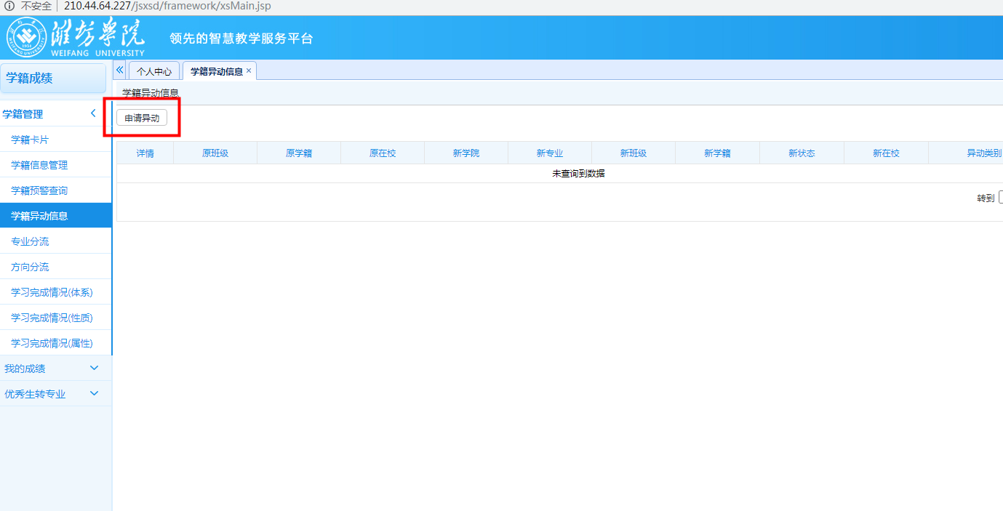

2、
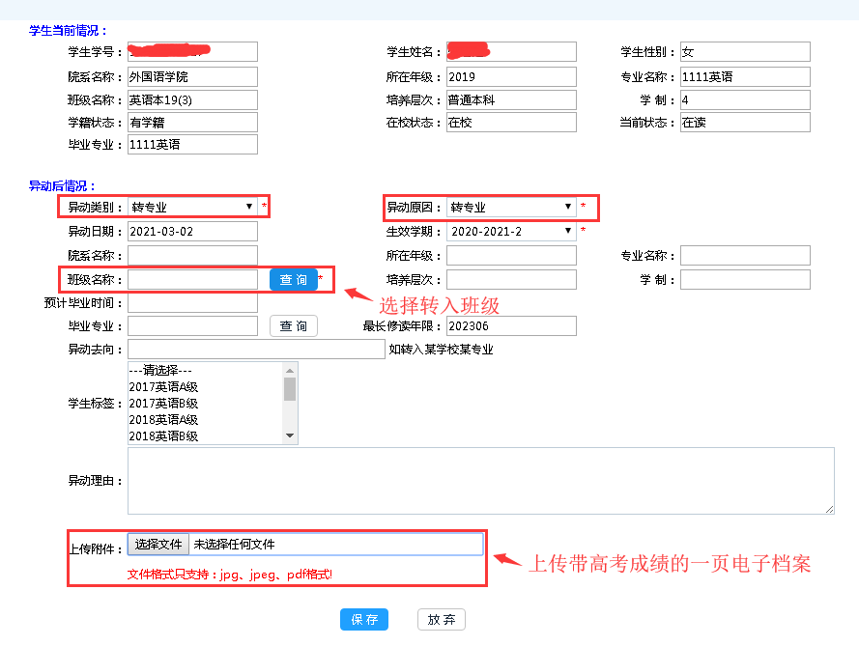
3、
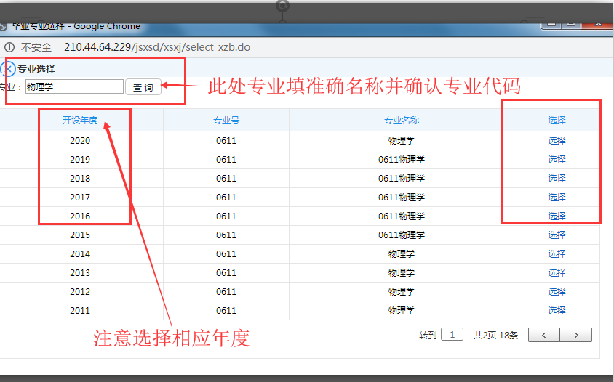

选择完毕后，点击保存。
4．高考档案上传版式
